**MEGHÍVÓ**

**AKADÉMIAI ESTÉK**

**MISKOLCI AKADÉMIAI BIZOTTSÁG**

**és a**

# „Jedlik Ányos” Tudományos Ismeretterjesztő Társaság

**(MAB Székház, Miskolc, Erzsébet tér 3)**

**2019. október 30. szerda, 17:30**

**Pódium beszélgetés**

**Vendég:**

### **Kesselyák Gergely**

**a Bartók Plusz Operafesztivál igazgatója**

**a Magyar Állami Operaház első karmestere**

**Beszélgető társ:**

**Hajnal József újságíró**

**Mindenkit szeretettel vár**

**Prof. Dr. Roósz András MAB elnök   
Dr. Szabó-Tóth Kinga a MAB Klub elnöke**

**Schmidt Ferenc a „Jedlik Ányos” TIT elnöke**

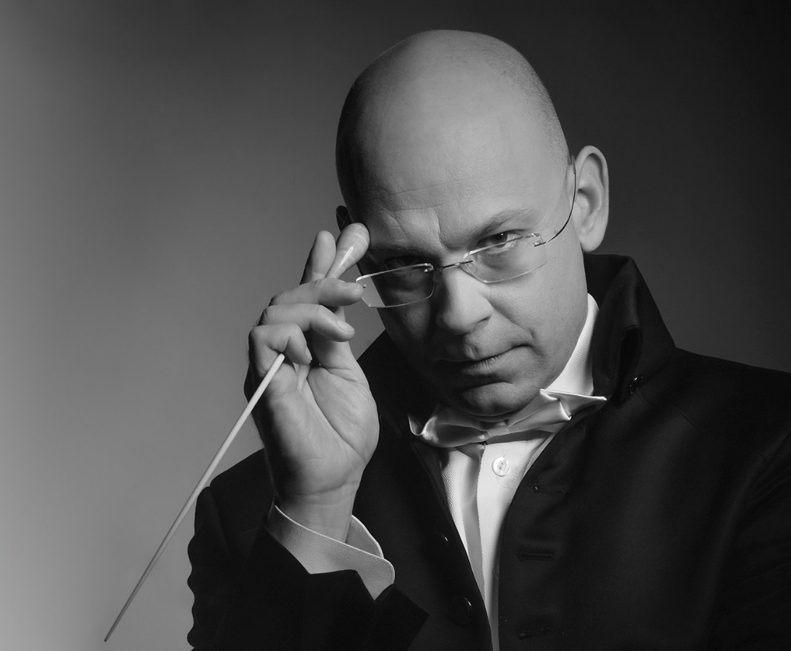 Budapesten született, 1971-ben, 1989-ben érettségizett a Budapesti Piarista Gimnáziumban. 1995-ben szerzett karmesteri diplomát a Liszt Ferenc Zeneművészeti Egyetemen, Lukács Ervin növendékeként. Az egyetemi évek alatt kétszer is részt vett Jurij Szimonov mesterkurzusain. Pármában, az Arturo Toscanini versenyen (1994) és Budapesten, Az MTV Nemzetközi Karmesterversenyen (1995) is 3. helyezett díjjal tüntették ki. 1993-tól rendszeresen vezényli Magyarország vezető szimfonikus zenekarait: a Nemzeti Filharmonikus Zenekart, a Budapesti Filharmóniai Társaság Zenekarát, a Magyar Rádió Szimfonikus Zenekarát, Matáv Szimfonikus Zenekart és a MÁV Szimfonikus Zenekart.

1995 és 1997 között a Magyar Rádió Ifjúsági Zenekarának vezetője

1997-től a Miskolci Nemzeti Színház operatagozatának alapítója és zeneigazgatója  
2001-től a "Bartók +" Nemzetközi Operafesztivál alapító zeneigazgatója   
1997-től a Magyar Állami Operaház vendégkarmestere, 2001-től karmestere   
2004-től Budafest Nyári Nemzetközi Opera és Balett Fesztivál művészeti igazgatója 2005-től 2012-ig a Szegedi Szabadtéri Játékok művészeti igazgatója   
2005-től 2006-ig a Magyar Állami Operaház Főzeneigazgatója   
1993 óta tizenegy hazai zenés színházban (Magyar Állami Operaház, Budapesti Operettszínház, Szegedi Nemzeti Színház, Miskolci Nemzeti Színház, Debreceni Csokonai Színház, Szolnoki Szigligeti Színház, Kecskeméti Katona József Színház,   
Kaposvári Csiki Gergely Színház, Veszprémi Petőfi Színház, Győri Nemzeti Színház, Pécsi Nemzeti Színház) és a Kolozsvári Magyar Operában több,mint 100 produkciót vezényelt   
2011 óta újra a Bartók Plusz Operafesztivál igazgatója

2013-ban megalapította a Bartók Plusz Operaíró Versenyt   
2016-tól a Magyar Állami Operaház első karmestere   
Számos külföldi országban (Ukrajna, Románia, Szlovákia, Cseh Köztársaság, Horvátország, Szerbia, Németország, Ausztria, Olaszország, Franciaország, Spanyolország, Egyiptom, Japán, Chile, Peru, Omán, Kína) vendégszerepelt   
1999 óta rendezéssel is foglalkozik, színpadra állította az alábbi operákat:

Giuseppe Verdi: Rigoletto és Nabucco,

Gaetano Donizetti: Szerelmi bájital,   
Bartók Béla: A kékszakállú herceg vára,   
Giacomo Puccini: Turandot és Tosca.

Az általa rendezett Don Giovannit 8 évig játszotta a Magyar Állami Operaház.   
Két évig nagy sikerrel játszották a Szegedi Szabadtéri Játékokon Verdi Nabuccóját, melyet később további két színházban is színre vitt.   
2005-ben Liszt díjat, majd 2012-ben Érdemes művész kitüntetést kapott.